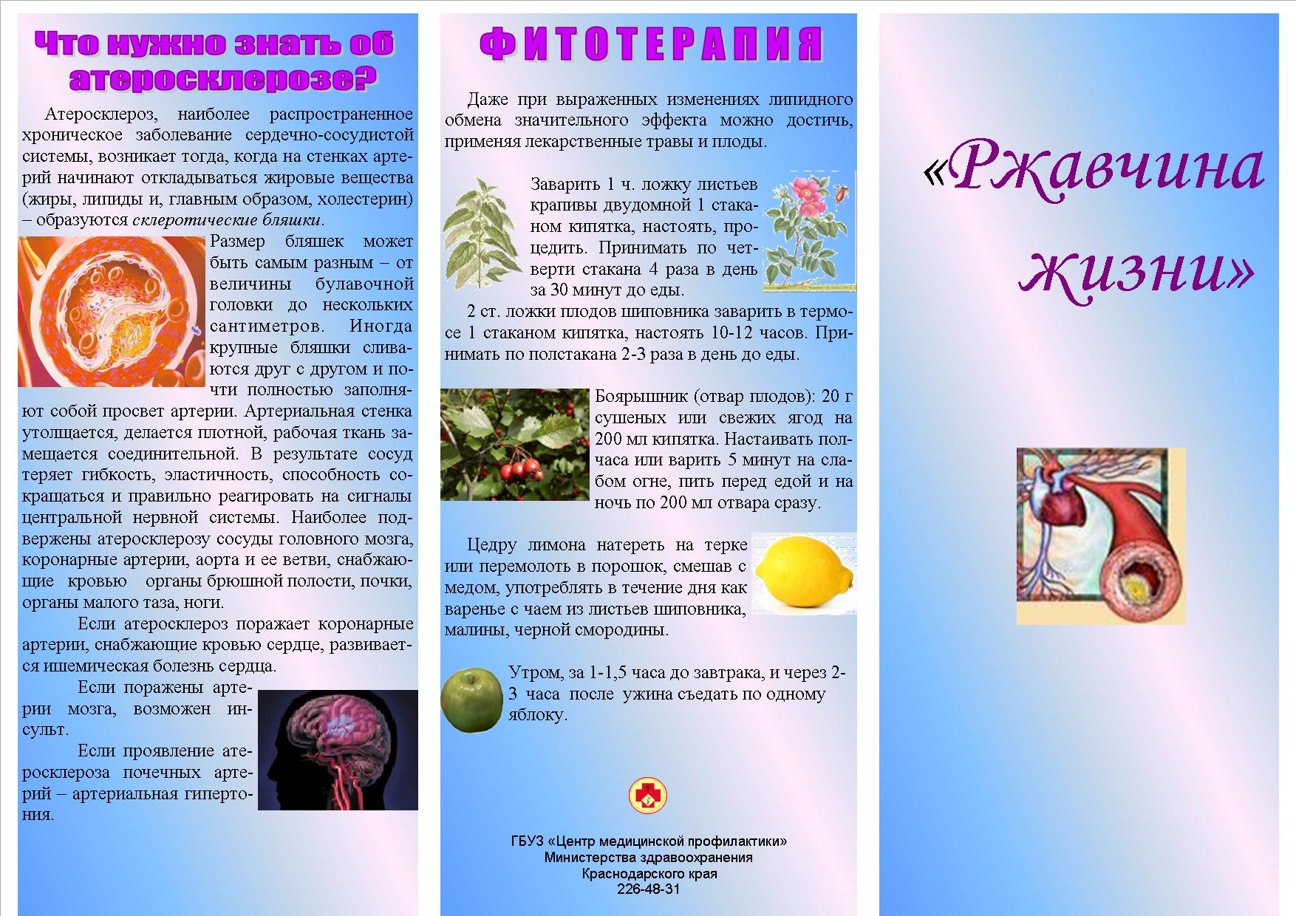

**АУ «Комплексный центр социального обслуживания населения»**

**г.Заводоуковск, ул.Полевая,49**

**8(34542)2-16-59,2-17-78**

